18.05.20. География 20 гр. Преподаватель Любимова О. В.
Сдать работу 20.05.20
Изучите теоретический материал.
Тема: Зарубежная Азия
Политическая карта Зарубежной Азии
1. Общая характеристика, краткая история зарубежной Азии
Зарубежная Азия – самый большой по населению (более 4 млрд чел.) и второй (после Африки) по площади регион мира, причем это первенство он сохраняет, по существу, на протяжении всего существования человеческой цивилизации. Площадь зарубежной Азии – 27 млн кв. км, она включает более 40 суверенных государств. Многие из них относятся к древнейшим в мире. Зарубежная Азия – один из очагов зарождения человечества, родина земледелия, искусственного орошения, городов, многих культурных ценностей и научных достижений. В основном в состав региона входят развивающиеся страны.
2. Разнообразие стран зарубежной Азии по площади
В состав региона входят разные по размеру страны: две из них относятся к странам-гигантам (Китай, Индия), есть очень большие (Монголия, Саудовская Аравия, Иран, Индонезия), остальные, в основном, относят к довольно крупным странам. Границы между ними проходят по хорошо выраженным природным рубежам.
Особенности ЭГП стран Азии:
1. Соседское положение.
2. Приморское положение.
3. Глубинное положение некоторых стран.
Первые две особенности оказывают благоприятное воздействие на их хозяйство, а третья затрудняет внешние экономические отношения.
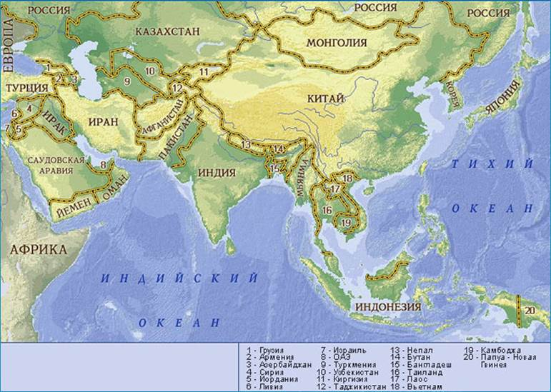
Рис. 1. Карта зарубежной Азии
3. Разнообразие стран зарубежной Азии по населению
Крупнейшие страны Азии по численности населения (2012 г.)
(по данным CIA)
№ | Страна | Население  (тыс. чел.)
1 | Китай | 1 336 718,0
2 | Индия | 1 201 172,9
3 | Индонезия | 245 613,0
4 | Пакистан | 187 342,7
5 | Бангладеш | 158 570,5
6 | Япония | 126 473,7
7 | Филиппины | 101 833,9
8 | Вьетнам | 90 549,4
9 | Турция | 78 785,5
10 | Иран | 77 891,2
4. Разнообразие стран зарубежной Азии по географическому положению
Страны Азии по географическому положению:
1. Приморские (Индия, Пакистан, Иран, Израиль и т.д.).
2. Островные (Бахрейн, Кипр, Шри-Ланка и т.д.).
3. Архипелаги (Индонезия, Филиппины, Япония, Мальдивы).
4. Внутриконтинентальные (Лаос, Монголия, Афганистан, Непал, Бутан и т.д.).
5. Полуостровные (Республика Корея, Катар, Оман и т.д.).
5. Разнообразие стран зарубежной Азии по уровню развития
Политическое устройство стран весьма разнообразно.
Монархии зарубежной Азии (по данным wikipedia.org):
Бахрейн
Бруней
Бутан
Иордания
Камбоджа
Катар
Кувейт
Малайзия
ОАЭ
Оман
Саудовская Аравия
Таиланд
Япония
Все остальные страны – республики.
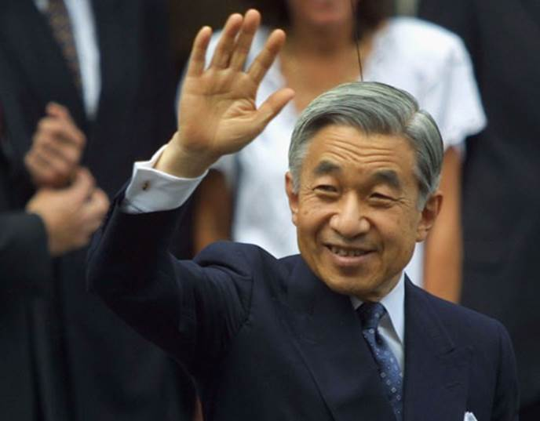
Рис. 2. Император Японии Акихито
Развитые страны Азии: Япония, Израиль, Республика Корея, Сингапур.
Все остальные страны региона относятся к развивающимся.
Наименее развитые страны Азии: Афганистан, Йемен, Бангладеш, Непал, Лаос и пр.
Наибольший объем ВВП имеют Китай, Япония, Индия, из расчета на душу населения – Катар, Сингапур, ОАЭ, Кувейт.
6. Формы правления и устройства стран зарубежной Азии
По характеру административно-территориального устройства большинство стран Азии имеют унитарное устройство. Федеративное административно-территориальное устройство имеют следующие страны: Индия, Малайзия, Пакистан, ОАЭ, Непал, Ирак.
7. Регионы зарубежной Азии
Регионы Азии:
1. Юго-Западная.
2. Южная.
3. Юго-Восточная.
4. Восточная.
5. Центральная.
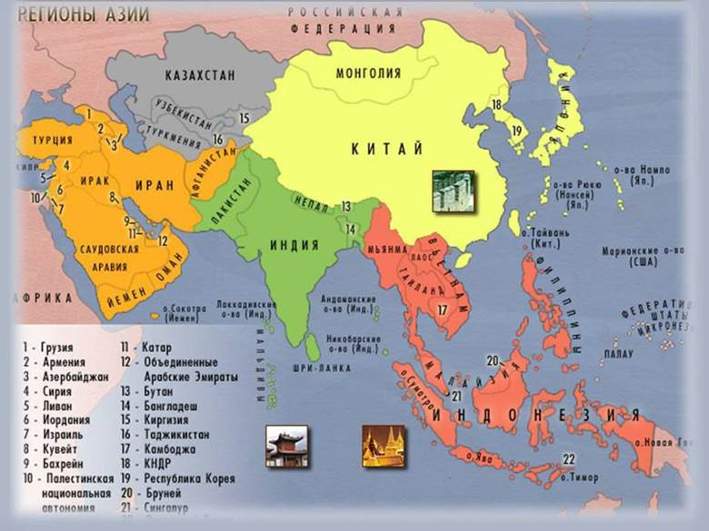
Рис. 3. Карта регионов зарубежной Азии
Население Зарубежной Азии
1. Общая характеристика
Численность населения Азии превышает 4 млрд чел. Многие страны региона находятся на стадии «демографического взрыва».
2. Рождаемость и смертность (воспроизводство населения)
Все страны региона, за исключением Японии и некоторых стран, находящихся на переходном этапе, относятся к традиционному типу воспроизводства населения. При этом многие из них находятся в состоянии демографического взрыва. Некоторые страны борются с этим явлением, проводя демографическую политику (Индия, Китай), но большинство стран не проводит такой политики, быстрый рост населения и его омоложение продолжаются. При нынешних темпах роста населения страны зарубежной Азии испытывают продовольственные, социальные и другие затруднения. Среди субрегионов Азии Восточная Азия дальше других отошла от пика демографического взрыва. В настоящее время наибольшие темпы прироста населения характерны для стран Юго-Западной Азии. Например, в Йемене на одну женщину в среднем приходится почти 5 детей.
3. Национальный состав
Этнический состав азиатского населения также исключительно сложный: здесь живет более 1 тыс. народов – от мелких этносов, насчитывающих несколько сотен человек, до крупнейших по численности народов мира.
Крупнейшие народы зарубежной Азии по численности населения (более 100 млн чел.):
1. Китайцы.
2. Хиндустанцы.
3. Бенгальцы.
4. Японцы.
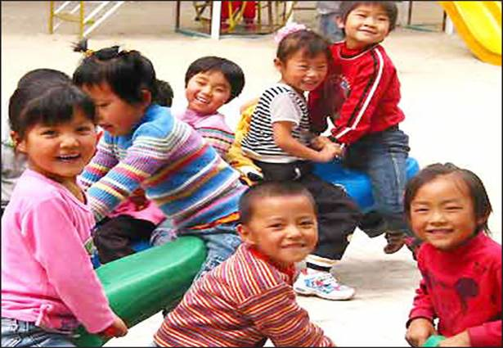
Рис. 1. Китайские дети
Народы зарубежной Азии относятся примерно к 15 языковым семьям. Такого лингвистического разнообразия нет ни в одном другом крупном регионе планеты.
Крупнейшие языковые семьи зарубежной Азии по численности населения:
1. Сино-тибетская.
2. Индоевропейская.
3. Австронезийская.
4. Дравидийская.
5. Австроазиатская.
Наиболее сложные в этнолингвистическом отношении страны: Индия, Шри-Ланка, Индонезия. Индия и Индонезия считаются самыми многонациональными странами мира. В Восточной и Юго-Западной Азии, за исключением Ирана и Афганистана, характерен более однородный национальный состав. Сложный состав населения во многих частях региона приводит к острым межнациональным конфликтам.
4. Религиозный состав
Зарубежная Азия – родина всех крупнейших религий, здесь зародились все три мировые религии: христианство, буддизм, мусульманство.
Христианство: Филиппины, Грузия, Армения, значительная доля христиан в Казахстане, Японии, Ливане.
Буддизм: Таиланд, Лаос, Камбоджа, Вьетнам, Мьянма, Бутан, Монголия.
Ислам: Юго-Западная Азия, Индонезия, Малайзия, Бангладеш.
Среди других национальных религий необходимо отметить конфуцианство (Китай), даосизм, синтоизм. Во многих странах межэтнические противоречия основаны именно на религиозной почве.
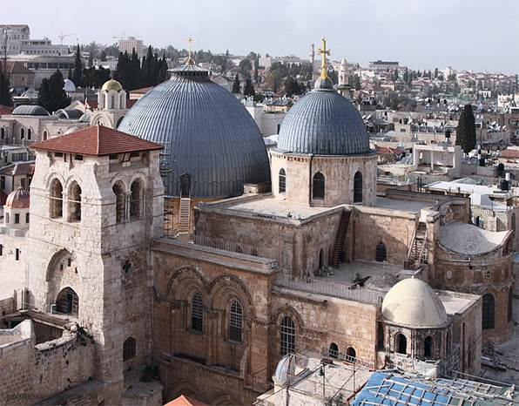
Рис. 2. Храм Гроба Господня в Иерусалиме
5. Размещение и миграция населения
Размещено население зарубежной Азии неравномерно: плотность населения колеблется от 1 до 1200 чел. на 1 кв. км. В Бангладеш средняя плотность населения – 1100 чел. на 1 кв. км. В некоторых городах зарубежной Азии (Манила, Мумбай, Дали) плотность населения превышает 10 000 чел. на 1 кв. км! При этом плотность населения в Монголии менее 2 чел. на 1 кв. км.
На плотность населения, национальный, религиозный состав стран региона оказывает влияние миграция. Главными центрами иммиграции стали страны Персидского залива, Сингапур, крупные города Китая, а эмиграции – Филиппины, Пакистан, Узбекистан.
6. Городское и сельское население
Темпы роста городского населения региона очень велики. Но, несмотря на это, по уровню урбанизации (менее 45%) Зарубежная Азия стоит на предпоследнем (перед Африкой) месте среди регионов мира. Китай и Индия лидируют по общему количеству городских и сельских жителей, но в процентном отношении уровень урбанизации в этих странах низкий.
Крупнейшие города зарубежной Азии по численности населения:
1. Токио. 2. Шанхай. 3. Мумбай.
4. Джакарта. 5. Сеул. 6. Манила.
7. Дакка. 8. Дели. 9. Стамбул. 10. Манила.
Для сельского расселения наиболее характерна деревенская форма.
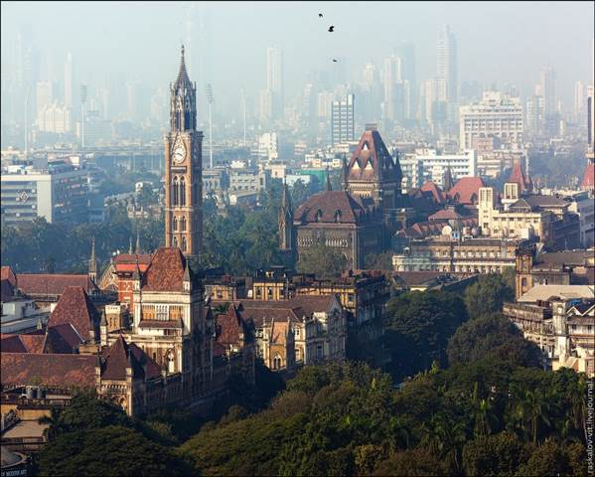
Рис. 3. Мумбай

Тема: Восточная Азия. Китай.
Изучите теоретический материал и ответьте на вопросы.
1. Восточная Азия: состав
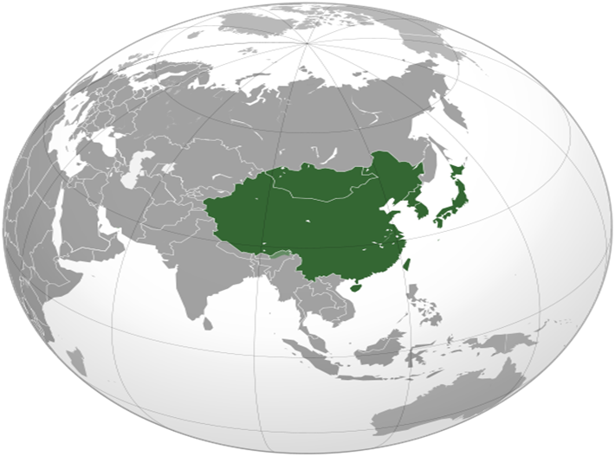
Рис. 1. Восточная Азия на карте
Восточная Азия – культурно-географический регион, включающий в себя государства, расположенные на востоке Азии.
Состав:
1. Китай.
2. Япония.
3. Монголия.
4. КНДР.
5. Республика Корея.
До 1 июля 1997 г. в состав региона входил и Гонконг (бывшая колония Великобритании), который перешел под юрисдикцию КНР и стал его специальным административным районом Сянган. С 20 декабря 1999 г. такой же самый акт был осуществлен и относительно Макао (бывшая колония Португалии), который также стал специальным административным районом КНР – Аомынь.
2. Восточная Азия: общая характеристика
Все страны, кроме Японии, по форме правления являются республиками.
В Восточной Азии проживает более 1,5 млрд чел., что составляет 22% от населения мира.
Восточную Азию омывают воды Тихого океана и его частей. Все страны, кроме Монголии, имеют выход к морю.
Климат муссонный (умеренный, субтропический), сезонно-влажный, нередки тайфуны, наводнения. Для Монголии и внутренних частей Китая характерен резко континентальный тип климата.
Страны Восточной Азии с наибольшей численностью населения:
1. Китай (1350 млн чел.).
2. Япония (126 млн чел.).
3. Республика Корея (50 млн чел.).
Максимальная средняя плотность населения – 480 чел. на кв. км в Республике Корея. В городах региона плотность населения может достигать 20 000 чел. на кв. км! В то же время, плотность населения в Монголии – менее 2 чел. на кв. км.
Лидерами в регионе считаются Китай и Япония. ВВП Китая – 12 трлн долларов, ВВП Японии – 4,6 трлн долларов.
Самые многочисленные народы Восточной Азии:
1. Китайцы.
2. Японцы.
3. Корейцы.
Соответственно, китайский, японский и корейский языки являются самыми многочисленными в регионе. Китайский язык – лидер в мире по количеству говорящих на нем.
В странах Восточной Азии распространены буддизм, конфуцианство, синтоизм.
Для стран Восточной Азии характерен переходный тип воспроизводства населения (с традиционного к современному). Япония – первая страна зарубежной Азии, которая перешла на современный тип воспроизводства населения.
В большинстве стран распространены горнодобывающая промышленность, машиностроение, земледелие, животноводство, производство тканей.
3. Китай: общая характеристика
Китай. Полное название страны – Китайская Народная Республика (КНР). Площадь страны – 9,6 млн кв. км, численность населения – 1350 млн чел., столица – Пекин.
Китай – одно из древнейших государств мира, возникшее в XIV веке до нашей эры, имеет очень сложную историю. В связи с очевидными выгодами своего положения, богатством природных и агроклиматических ресурсов на протяжении своего существования Китай привлекал взоры различных завоевателей. Еще в глубокой древности страна оградила себя частично сохранившейся Великой Китайской стеной.
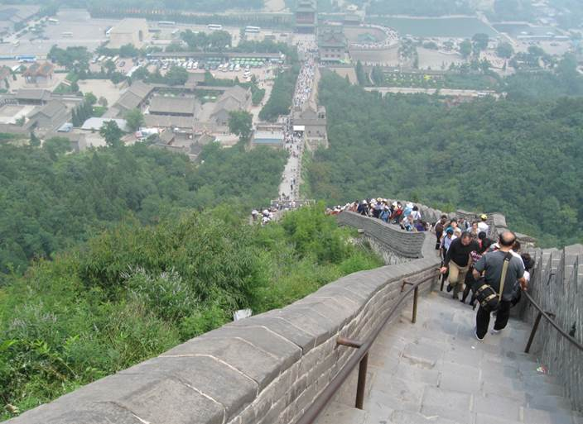
Рис. 2. Великая Китайская стена
В прошлом веке Китай был полуколонией Англии после поражения в японо-китайской войне 1894 – 1895 годов. Страна была разделена на сферы влияния между Англией, Францией, Германией, Японией и Россией. После революции 1949 года Китай встал на новый путь развития. Сейчас эта страна является одной из ключевых в мире, второй экономикой в мире, имеет исключительно важное значение в мировой экономике и политике, входит в состав многочисленных организаций, является постоянным членом Совета Безопасности ООН, ядерной державой.
Рис. 3. Флаг Китая
КНР – третье по территории государство мира и первое по численности населения – расположено в Центральной и Восточной Азии. Государство граничит с 16 странами, 1/3 границ приходится на страны СНГ.
Экономико-географическое положение КНР очень выгодно, так как, будучи расположенной вдоль тихоокеанского побережья (15 тыс. км), страна имеет доступ к морю от самых отдаленных внутренних уголков через реку Янцзы. Приморское положение КНР способствует развитию ее хозяйства и внешнеэкономических связей.
Китай – унитарная республика, состоящая из 23 провинций, 5 автономных районов и 4 городов центрального подчинения.
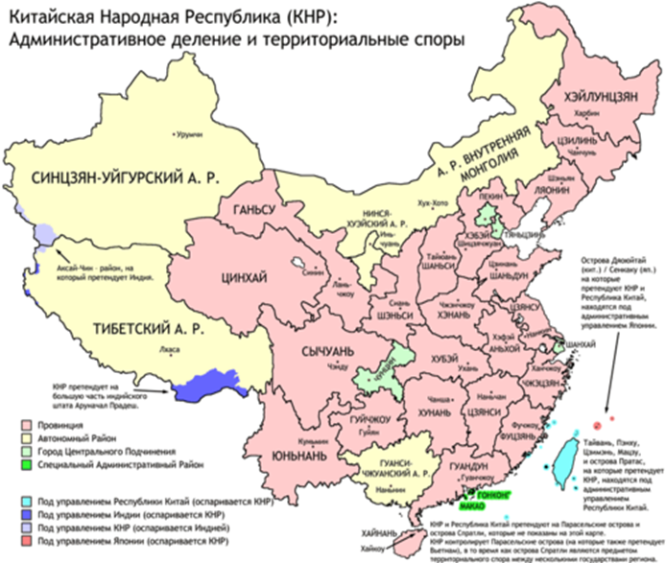
Рис. 4. Административно-территориальное деление Китая
Страна расположена в пределах раздробленной Китайской докембрийской платформы и более молодых участков. Восточная часть в основном низменная, и заповедная возвышенная и гористая. С разнообразными тектоническими структурами связаны различные месторождения полезных ископаемых. По обеспеченности ими Китай – одна из ведущих стран мира – выделяется прежде всего своими запасами каменного угля, руд цветных и черных металлов, редкоземельных элементов, горонохимического сырья.
По запасам нефти и газа Китай уступает ведущим нефтяным странам мира, но по добыче нефти страна вышла на 5-е место в мире. Основные месторождения нефти находятся в Северном и Северо-Восточном Китае, котловинах внутреннего Китая.
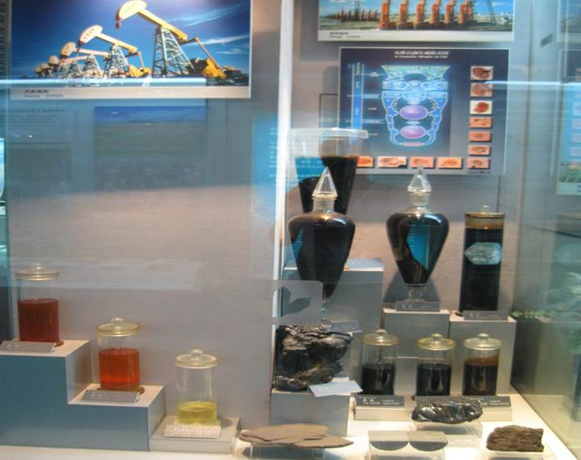
Рис. 5. Образцы китайской нефти в Геологическом музее в Пекине
Среди рудных месторождений выделяется Аньшаньский железорудный бассейн, расположенный в богатом каменным углем Северо-Восточном Китае. Руды цветных металлов сосредоточены главным образом в центральных и южных провинциях.
КНР расположена в умеренном, субтропическом и тропическом климатических поясах, причем на западе климат резко континентальный, а на востоке – муссонный, с большим количеством осадков (летом). Такие климатические и почвенные различия создают условия для развития сельского хозяйства: на западе, в засушливых областях развито в основном животноводство и орошаемое земледелие, на востоке же, особенно на плодородных землях Великой Китайской равнины, преобладает земледелие.
Водные ресурсы КНР очень велики, наиболее обеспечена ими восточная, более заселенная и высокоразвитая часть страны. Воды рек широко используются для орошения. Кроме того, КНР занимает 1-е место в мире по теоретическим гидроэнергетическим ресурсам, но их использование пока очень мало.
Лесные ресурсы Китая в целом достаточно велики, сконцентрированы в основном на северо-востоке (таежные хвойные леса) и на юго-востоке (тропические и субтропические лиственные леса). Они интенсивно используются в хозяйстве.
Китай – первая страна мира по численности населения, причем пальму первенства удерживает уже, вероятно, много веков. В 70-х годах в стране начала проводиться демографическая политика, направленная на снижение рождаемости. Эта политика принесла свои плоды, и сейчас естественный прирост в Китае даже ниже среднемирового показателя.
Китай – молодая страна (в возрасте до 15 лет – 1/3 жителей). Отличается интенсивностью миграции рабочей силы как внутри страны, так и за ее пределы.
КНР – многонациональная страна (насчитывается 56 народностей), но с резким преобладанием китайцев – около 95% населения. Они проживают преимущественно в восточной части страны, на западе (на большей части территории) живут представители других национальностей (гжуаны, хуэй, уйгуры, тибетцы, монголы, корейцы, маньчжуры и др.).
Несмотря на то, что КНР – социалистическая страна, здесь исповедуются конфуцианство, даосизм и буддизм (в целом население не очень религиозно). На территории страны находится мировой центр буддизма – Тибет, оккупированный Китаем в 1951 году.
Быстрыми темпами в КНР развивается урбанизация. К крупнейшим городам относят Шанхай, Пекин, Гуанчжоу, Сянган.
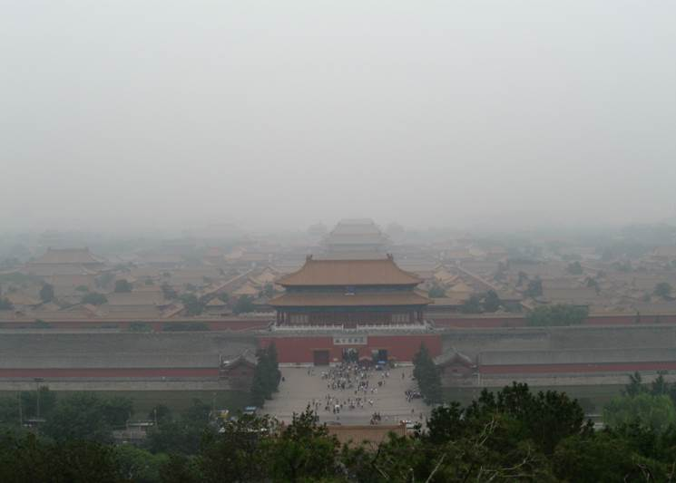
Рис. 6. Зимний императорский дворец в Пекине
4. Китай: хозяйство
КНР – индустриально-аграрная социалистическая страна, развивающаяся в последнее время очень быстрыми темпами.
Модернизация экономики идет разными темпами в разных регионах Китая. В Восточном Китае созданы специальные экономические зоны (СЭЗ), использующие свое выгодное приморское положение.
Китай занимает одно из ведущих мест в мире по производству энергоносителей и по выработке электроэнергии. Энергетика Китая – угольная (его доля в топливном балансе 75%), также используются нефть и газ (в основном искусственный). Большая часть электроэнергии производится на ТЭС (3/4), в основном работающих на угле. На ГЭС приходится 1/4 электроэнергии. Действуют две АЭС, 10 приливных станций, в Лхасе построена геотермальная станция.
Черная металлургия базируется на собственной железной руде, коксующемся угле и легирующих металлах. По добыче железной руды Китай занимает I место в мире, по выплавке стали – II место. Технический уровень отрасли низкий. Наибольшее значение имеют такие крупнейшие в стране комбинаты, как в Аньшане, Шанхае, Брошена, а также в Бэнси, Пекине, Ухане, Тайюане, Чунцине.
Цветная металлургия. Страна обладает крупными запасами сырья (1/2 произведенного олова, сурьмы, ртути экспортируется), но алюминий, медь, свинец, цинк импортируются. На севере, юге и западе Китая представлены добывающие и обогатительные комбинаты, а на востоке – завершающие стадии производства. Основные центры цветной металлургии находятся в провинциях Ляонин, Юньнань, Хунань, Ганьсу.
Машиностроение и металлообработка занимают 35% в структуре индустрии. Сохраняется высокий удельный вес производства оборудования для текстильной промышленности, быстро развиваются электроника, электротехника, автомобилестроение. Структура производственных предприятий многообразна: наряду с современными высокотехнологическими предприятиями, широко распространены кустарные заводики.
Ведущие подотрасли – тяжелое машиностроение, станкостроение, транспортное машиностроение. Быстрыми темпами развиваются автомобилестроение (6 – 7-е место в мире), электроника и приборостроение. Преобладающую часть машиностроительной продукции Китая производит приморская зона (свыше 60%), причем в основном в крупных городах (главные центры – Шанхай, Шеньян, Далянь, Пекин и т. д.).
Химическая промышленность. Опирается на продукты коксо- и нефтехимии, горнохимическое и растительное сырье. Выделяются три группы производств: минеральных удобрений, бытовой химии и фармацевтики.
Легкая промышленность – традиционная и одна из главных отраслей, использует в собственное, в основном натуральное (2/3) сырье. Ведущая подотрасль – текстильная, обеспечивающая стране лидирующее положение по производству и экспорту тканей (хлопковых, шелковых и других). Развиты также швейная, трикотажная, кожевенная и обувная подотрасли. Как и прежде, в стране развито производство традиционных подотраслей: текстильной и швейной.
Пищевая промышленность – для страны с таким большим населением является исключительно важной, лидируют переработка зерна и масличных культур, развито производство и переработка свинины (2/3 объема мясной промышленности), чая, табака и других пищевых продуктов.
Сельское хозяйство – обеспечивает продовольствием население, поставляет сырье для пищевой и легкой промышленности. Ведущая подотрасль сельского хозяйства – растениеводство (рис – основа рациона китайцев). Выращиваются также пшеница, кукуруза, просо, сорго, ячмень, арахис, картофель, ямс, таро, маниока; технические культуры – хлопчатник, сахарный тростник, чай, сахарная свекла, табак, другие овощи.
Животноводство остается наименее развитой отраслью сельского хозяйства. Основа животноводства – свиноводство. Развиты также овощеводство, птицеводство, пчеловодство, шелководство. Немалую роль играют рыбные промыслы.
Транспорт обеспечивает главным образом связь морских портов с внутренними районами. 3/4 всех грузоперевозок обеспечивает железнодорожный транспорт. Наряду с возросшим в последнее время значением морского, автомобильного и авиационного сохраняется использование традиционных видов транспорта: гужевого, вьючного, транспортных тележек, велосипедного и особенно речного.
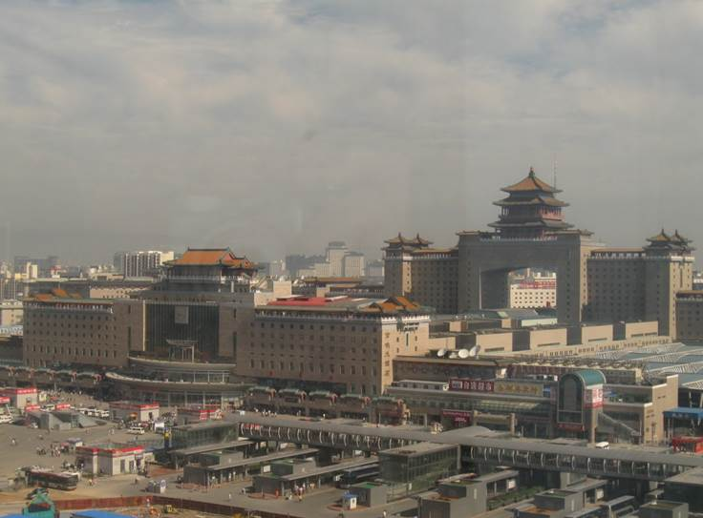
Рис. 7. Пекинский железнодорожный вокзал
Внутренние различия. В начале 80-х годов с целью совершенствования планирования в Китае были выделены три экономические зоны: Восточная, Центральная и Западная. Восточная является наиболее развитой, здесь расположены крупнейшие промышленные центры и сельскохозяйственные районы. В центре преобладают производство топлива и энергии, химических продуктов, сырья и полуфабрикатов. Западная зона – наименее развитая (животноводство, переработка минерального сырья).
Внешнеэкономические отношения. Внешнеэкономические отношения – особенно широко развиваются с 80 – 90-х годов, что связано с формированием открытой экономики страны. Объем внешней торговли – 30% ВВП Китая. В экспорте ведущее место занимает трудоемкая продукция (одежда, игрушки, обувь, спортивные товары, машинно-техническое оборудование). В импорте преобладает продукция машиностроения, транспортных средств.

Домашнее задание
1. Какие регионы (субрегионы) выделяют в зарубежной Азии?
2. Назовите крупнейшие народы зарубежной Азии.
3. Приведите примеры стран зарубежной Азии с демографическим кризисом.
4. Расскажите про хозяйство Китая.

